甲府市遊亀公園・附属動物園における魅力向上及び運営管理に関わる
サウンディング型市場調査 実施要領
１ 調査名称
甲府市遊亀公園・附属動物園における魅力向上及び運営管理に関わるサウンディン
グ型市場調査

２ 調査対象
甲府市遊亀公園、附属動物園、駐車場（第１・第２）及び第２駐車場隣接地

３ 調査目的等
- 目的
甲府市遊亀公園及び附属動物園の再整備にあたっては、動物園の社会的な役割とともに、市街地において市民の憩いの場となっている特性を継承しつつ、賑わいの創出を図る施設としての活用が期待されています。
こうした中で、日々変化する市民ニーズを的確に捉え、質の高いサービスを提供するためには、民間事業者等との連携による取組みが必要であると考えています。
そこで、民間事業者の皆様との対話を通して、遊亀公園・附属動物園における市場性の有無や、活用のノウハウ・アイデアを把握することにより、多様な手法を検討し、魅力向上や運営管理に関わる事業者公募等に活かすことを目的に、｢サウンディング型市場調査｣を実施します。

【サウンディング型市場調査とは】
市有地などの活用検討の段階で、その活用方法について民間事業者から広く意見、
提案を求め、対話を通して市場を把握する調査のことです。
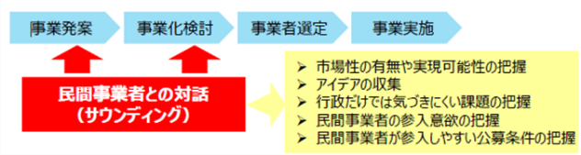

国土交通省 地方公共団体のサウンディング型市場調査の手引き（概要）より
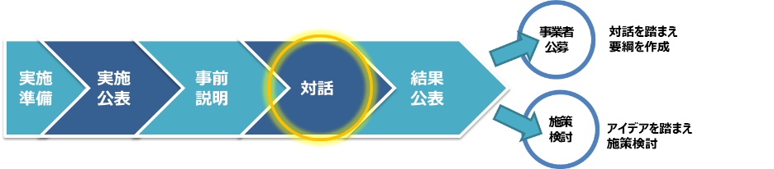
①サウンディング型市場調査の流れ

②対話の実施：民間事業者のアイデア等の保護のため、非公開で個別対話を実施
③結果の公表：透明性を確保するため、アイデア等を保護に配慮し結果を公表
④サウンディング調査のメリット
民間事業者 | ・市の事業方針や考え方を直接聞くことができる  ・民間事業者としての考え方を伝えることができる
自治体 | ・民間事業者と接触できる  ・公募のため、想定外の事業者の参画がえられる  ・運営管理などの公募にあたっての条件把握ができる
（２）スケジュール（予定）
日 程 | 内 容
平成30年８月 ３日（金） | サウンディング実施要領の公表
平成30年８月２０日（月） | 事前説明会の参加申込の締め切り
平成30年８月２４日（金） | 事前説明会の開催
平成30年９月２５日（火） | サウンディングの参加申込の締め切り
平成30年１０月１日（月）～３日（水） | サウンディング（対話）の実施
平成30年１０月５日（金） | 結果の公表
※事前説明会・サウンディング（対話）の会場は、甲府市役所西庁舎（旧穴切小学校）
を予定。なお、参加者数や会場の都合により、変更になる場合があります。

４ 対象
民間事業者及び都市公園法５条許可によるイベント等の運営実績のある者（公園や公園内施設の企画・運営・管理の主体となりうる法人又は複数の企業による共同企業体等で、実現性のある提案ができる者）。

５ 提案を求めるエリア
甲府市遊亀公園、附属動物園、駐車場（第１・第２）及び第２駐車場隣接地におけるエリアを限定した施設整備のほか、イベントやプログラム等に関する提案を求めることとします。原則として、動物展示エリア以外とし、本来の動物園機能を阻害しない各種イベント、プログラムなどの提案は可能です。
なお、動物園の運営管理についても、提案があればお願いします。

６ 事前説明会
実施方法等について事前説明会を開催します。参加を希望される場合は、期日まで
に、次の申込先へ参加者氏名、企業名、部署名、電話番号を明記の上、メールにより、
ご連絡ください。
日 時 | 平成30年８月２４日（金）
場 所 | 甲府市役所西庁舎
申込期日 | 平成30年８月２０日（月）
申込先 | 建設部公園緑地課  Mail：tosikoen@city.kofu.lg.jp  【留意事項】件名は「事前説明会参加申込」としてください
内 容 | 調査の趣旨、エントリーシート記入方法に関する概要説明、その後の対話の実施方法等について、机上で説明します。
※事前説明会への参加は、サウンディングへの参加条件ではありません。
７ サウンディングへの参加申込・提案募集（エントリーシートの提出）
参加を希望される事業者は、期日までに次の申込先へエントリーシートをメールに
より、提出をお願いします。
申込期日 | 平成30年９月２５日（火）
申込先 | 建設部公園緑地課  Mail：tosikoen@city.kofu.lg.jp  【留意事項】件名は「サウンディング参加申込」としてください
エントリーシートの提出 | 事業展開アイデアの概要を、エントリーシートに記入し、提出をお願いします。  ※エントリーシートの提出をもって、対話への参加を受付けるものとしますので、提出のない場合は対話を行いません

８ サウンディングの実施内容（予定）
次の視点を参考に、新たな楽しみ方や賑わいの創出を実現する「既存施設の活用」「新たな施設の設置」「イベントの実施」などのご提案をお願いします。また、一部の項目だけの提案でも構いません。
（１）管理運営方法
・コスト削減につながるような効果的、効率的な管理運営手法
・こどもの健全な発達、健康増進や生きがいづくりなどのソフト事業のアイデア
（２）公園・動物園の付加価値を高める機能
・飲食・物販スペース、イベントなどの賑わいや収益を生み出す事業のアイデア
（３）商業ベースでの考え方
・イベントの実施を見据えた商業ベースの動線やレイアウト
（４）その他 パークマネジメント（Park-PFI）やエリアマネジメントなど

【アイデア例】
①子育て世代の利用者に向けたイベントの実施
②平日昼間の稼働率を上げるため、高齢者を対象とした講座の実施
③平日昼間の稼働率を上げるため、子育て世代が過ごせる場の提供
④動物園と連携したイベントの実施
⑤公園の禁止事項を緩和し、自由に遊べる公園づくりに向けたルール作り
⑥カフェ等を設置し１日を通して賑わいを創出し、収益で維持管理を行う
パークマネジメント（Park-PFI）
⑦企業のCSR活動の一環として、役務を提供
（５）進め方
サウンディング市場調査は、「提案募集」と「対話」の２段階で行います。
ア 提案募集（エントリーシートの提出）
事業展開アイデアの概要を、エントリーシートに記入し、提出してください。事
務局では対話に向けた準備を行います。
イ 対話の内容（予定）
提出いただいたエントリーシートを確認後、参加者の皆様に、対話の日時をお知
らせします。エントリーシートの記載内容に基づき、事業のねらいや事業実施
による誘客効果、社会的効果、事業推進方法等に関して意見交換を行います。
①事業の内容（マーケット、ターゲット、事業手法（収益モデル）、目標設定）
②事業を行う具体的な場所、範囲、施設、設備等の整備費負担及び所有権、既
存施設の改修
③事業を行う上で、想定される課題となっている又はなる可能性がある事象
④その他の活用方法の提案について
⑤市、他事業者との連携体制、連絡調整への対応
⑥地域貢献に対する考え方
⑦現在の遊亀公園・附属動物園に対する評価
⑧その他

ウ 所要時間
６０分程度とします(申込後に、実施日時等の調整を個別に行います)。
エ 参加人数
参加人数は１団体３名までとさせていただきます。

９ 参加資格
サウンディングの参加資格は、法人(複数の法人で構成される場合も含む。) 又は都市公園法５条許可によるイベント等の運営実績のある者とし、次の要件を全て満たしていること。
- 地方自治法施行令(昭和22年政令16号)第167条の４に該当しないこと。
（２）暴力団員による不当な行為の防止等に関する法律(平成３年法律第77号)第２条第１項第２号に規定する暴力団(以下「暴力団｣という)又は暴力団若しくは暴力団員等（暴力団員又は暴力団員でなくなった日から五年を経過しない者をいう）の統制下にないこと。

10 留意事項
- 参加実績は、事業者公募に係る評価のインセンティブにはなりません。
- サウンディングに関する全ての費用は、民間事業者等の負担とします。
- 必要に応じて、追加の対話（文書照会を含む）をお願いする場合がありますので、その際にはご協力をお願いします。
- 民間事業者のアイデアやノウハウの保護のため、非公開で実施します。
- 結果の公表については、民間事業者のアイデアやノウハウの保護に配慮した上
で公表します(公表内容については、事前に参加事業者の確認を行います)。

11 参加申込先、問い合わせ先
甲府市建設部まち保全室公園緑地課 動物園整備係
〒４００－００３４
山梨県甲府市宝二丁目８番１９号
ＴＥＬ ０５５－２２３－６１０１
ＦＡＸ ０５５－２３３－０５１１
電子メールtosikoen@city.kofu.lg.jp

